# docker更改数据目录

docker默认的数据库目录为 /var/lib/docker ,使用的是系统盘做存储，随着时间的推移，该docker服务器存在的已构建的镜像越来越多，需要使用的存储空间也越来越多，导致该docker服务器系统盘没有足够的存储空间。

# 更新docker数据目录

#### 1、拷贝数据

更新docker自定义数据目录，建议先停止docker应用，这样子更好的保证数据完整性，在复制过程中就不容易丢失数据。

## 停止 docker应用  
systemctl stop docker  
   
## 将docker 数据库目录以及其数据目录的所有数据迁移到新目录  
   
cp -r /var/lib/docker /data/

#### 2、修改配置文件/etc/docker/daemon.json

修改docker默认数据存储目录配置，在/etc/docker/daemon.json文件添加 以下内容，若是没有/etc/docker/daemon.json文件，则新建该文件

## 编辑 配置文件添加 "data-root": "/data/docker"  
   
vim /etc/docker/daemon.json

结果如下

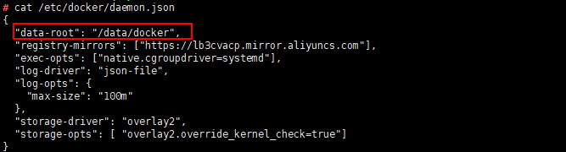

#### 3、重启docker应用

systemctl restart docker

#### 4、确认docker数据储存目录已更改

docker info

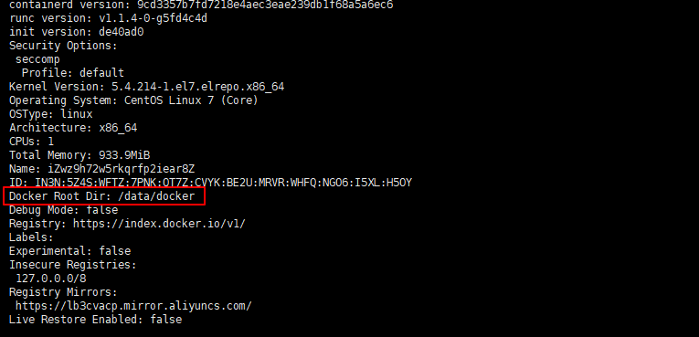

<https://blog.csdn.net/weixin_44770684/article/details/126928992>